

SERVIÇOS COOPERATIVOS PARA CENTROS DE IMAGENS DE SENSORIAMENTO REMOTO

Vanessa Cristina Oliveira de Souza

Proposta de Dissertação de Mestrado em Sensoriamento Remoto, orientada pelo Dr. Gilberto Câmara e pelo Dr.Antonio Miguel Vieira Monteiro.

INPE
São José dos Campos
2007
RESUMO

Buscar imagens de satélite na Internet é atualmente uma tarefa que despende tempo e paciência dos usuários desse tipo de dado geográfico. Cada centro de imagem de sensoriamento remoto ao redor do mundo, disponibiliza independentemente seus dados (parcial ou totalmente) por meio de páginas na Internet chamadas catálogos ou geoportais. Fica a cargo do usuário, descobrir essas páginas e aprender utilizá-las. O intuito desse trabalho é propor uma alternativa de catálogo integrado de busca. Ou seja, uma única página na Internet, de onde o usuário pudesse acessar todos os catálogos de centros de imagens. A usabilidade, os metadados e a arquitetura dessa interface integrada, serão baseadas em normas técnicas de padronização e tecnologias abertas de web services. A prova de conceito será a implementação de um protótipo que integre os catálogos CBERS brasileiro e chinês, numa interface única de busca.

SUMÁRIO

1. Introdução 1
2. Requisitos para um Centro de Imagens Multi-Satélite Global 6
3. Análise da literatura e das soluções existentes 10
3.1. Web Services 10
3.2. Web Services OGC 14
3.3. Geoportais 15
3.4. Catálogos 16
3.5. Metadados Espaciais 17
3.6. Soluções Existentes 18
3.6.1. ESA 20
3.6.2. U.S. Geological Survey - USGS 26
3.6.3. eoPortal versus Earth Explorer 28
3.7. A solução OGC 31
4. Proposta de um Centro de Dados Global para o CBERS 32
5. Cronograma 33
6. Referências Bibliográficas 34

LISTA DE FIGURAS

Figura 3.1: Tecnologia web service vista em camadas. 11
Figura 3.2a: Três principais elementos do SOAP 12
Figura 3.2b: Estrutura mensagem SOAP 12
Figura 3.3: Serviço público UDDI com os hosts IBM, Microsoft, SAP, HP e outros potenciais. 14
Figura 3.4: Componentes do OGC Web Service Framework 15
Figura 3.5: Classificação de geoportais 16
Figura 3.6 : Interface de busca do eoPortal 22
Figura 3.7 : Apresentação dos resultados no eoPortal 22
Figura 3.8 : Portais MASS, a nível local, regional e global 24
Figura 3.9 : Arquitetura do ambiente (portal) MASS. 25
Figura 3.10: Arquitetura eoPortal da ESA, onde o SSE é baseado no MASS. 26
Figura 3.11 : Interface de busca do Earth Explorer 28
Figura 3.12 : Interface de apresentação dos resultados do Earth Explorer 29

LISTA DE TABELAS

Tabela 3.1: Comparação entre os portais eoPortal e Earth Explorer, com relação aos parâmetros de busca. 28
Tabela 3.2: Comparação entre os portais eoPortal e Earth Explorer, com relação aos metadados básicos. 29
Tabela 5.1: Cronograma de atividades 33

Introdução
Imagens de sensoriamento remoto são utilizadas nas mais variadas áreas, como agricultura, oceanografia, biologia, saúde, segurança; e para os mais variados fins como detecção de queimadas, de desmatamentos, de derramamento de óleo no oceano e mapeamentos diversos. As vantagens do uso desse tipo de imagens, comparadas aos estudos in locu, deve-se principalmente ao baixo custo, por permitirem estudos temporais e ao fato de alcançarem áreas onde seria praticamente impossível o acesso do homem. Associadas a outras informações espacialmente referenciadas, por meio de sistemas de informações geográficas (SIG), imagens de satélite tornam-se importante fonte de dados.
Em todo mundo, existem repositórios de imagens de satélite, e estes repositórios serão tratados neste texto, como centros de imagens de sensoriamento remoto. Atualmente, estes centros têm adotado a política de disponibilizar seus dados, por completo ou parcialmente, pela Internet.
As páginas da Internet especializadas em facilitar acesso a dados espaciais, como imagens de satélite, são chamadas geoportais. Geoportais que permitem consultas a coleções distribuídas de informações geoespaciais, por meio de seus metadados, são chamados catálogos. Metadados descrevem os dados, com relação a seu conteúdo, localização, qualidade, criadores, entre outros. Em geral, metadados são descritos como dados sobre dados. Metadados para dados geográficos são chamados metadados espaciais (Breitan et al., 2007; Taylor, 2004).
Usuários interessados em adquirir uma imagem, acessa os catálogos dos centros de imagens. No entanto, imagine a seguinte situação:
Um consultor em sensoriamento remoto é contratado para mapear uma certa espécie de mata nativa no Estado onde mora, utilizando imagens de satélite. O contratante tem interesse em identificar a evolução dessa espécie nos últimos dez anos. A partir daí, o consultor se depara com o problema de ter que encontrar imagens passíveis de serem mapeadas nos últimos dez anos. A princípio, o consultor resolve utilizar imagens do Landsat e descobre que diversos geoportais disponibilizam esse tipo de imagem. Ele então começa uma verdadeira caçada, entrando nos vários geoportais, adaptando-se a várias interfaces de busca, para nem sempre encontrar a imagem que precisa e, às vezes, quando encontra, não possuir acesso a mesma, ou ser direcionado para endereços que não existem mais. Depois de todo esse trabalho, o consultor se depara com o fato de não conseguir algumas cenas recentes do Landsat e resolve verificar se encontra imagens com características semelhantes e que o permita terminar seu trabalho. Ele descobre então o CBERS e, mais uma vez começa sua busca por imagens.
Este é um cenário muito comum entre usuários de imagens de satélites. O usuário precisa descobrir esses portais e aprender usá-los para obter os dados que procura. Máquinas de busca na Internet não foram projetadas para descobrirem dados geográficos, o que dificulta encontrar geoportais. Neste contexto, seria desejável uma porta de entrada comum (geoportal), de onde os vários centros de imagens espalhados pelo mundo pudessem ser acessados, tornando transparente ao usuário, as singularidades das interfaces de cada um.
Este trabalho visará a integração de catálogos de imagens públicos e, partindo da hipótese de que é possível projetar um catálogo que integre os diversos centros de imagens, por meio de uma interface única de busca e acesso, os objetivos desse trabalho são:
- Descrever os geoportais dos centros de imagens quanto à sua interface, usabilidade, arquitetura, metadados e serviços oferecidos e,
- Propor uma arquitetura adequada para integrar os catálogos dos diversos centros de imagem, contemplando: interface, usabilidade, metadados e serviços oferecidos.
Segundo a International Organization for Standardization (ISO, 1997), usabilidade refere-se a atributos que indicam o esforço necessário ao uso do software. A ISO é uma organização não-governamental formada por 157 países e que visa, entre outros objetivos, descrever métricas para avaliação de produtos de software. Essas métricas são disponibilizadas em forma de normas.A usabilidade e os metadados estão entre os padrões desenvolvidos pela ISO. As métricas definidas por essas normas serão utilizadas nesse trabalho.
A integração de bases de dados geográficas diferentes não é tarefa fácil. Algumas soluções abertas e proprietárias têm sido propostas (ESA, 2003; Faundeen et al., 2002; OGC, 2005), todas com suas vantagens e desvantagens detalhadas mais adiante.
Em particular, no contexto web, a adoção de padrões baseados na XML (Newcomer, 2002) torna-se imprescindível (Chang; Park, 2006). Além da integração sintática, ou tecnológica dos catálogos, ainda existe a integração semântica. No caso de imagens de satélite, a integração semântica torna-se mais fácil, quando comparada a outros dados geográficos, porque, em geral, imagens de satélite estão indexadas por localização geográfica, tipo de sensor ou momento da aquisição (Datcu; Seide, 2000). Apesar desses atributos não descreverem toda a semântica de uma imagem, eles a ‘explicam’ bem e, por serem metadados gerados automaticamente possuem poucos erros, o que também é um facilitador no momento da integração.
Nesse trabalho, não é desejável que a integração dos catálogos se dê por meio da replicação dos dados dos mesmos num servidor único, mas sim, uma arquitetura distribuída e que permita o acesso simultâneo aos vários catálogos. É desejável também que a incorporação desses catálogos num portal unificado aconteça sem que os centros de imagem necessitem mudar muito suas arquiteturas atuais.
Com base nos requisitos acima mencionados, a tecnologia de web services (Breitan et al., 2007; Curbera et al., 2002; Newcomer, 2002; W3C, 2004), a princípio, é a que mais se adequa como solução para o problema. Neste trabalho, o real potencial dessa tecnologia para o problema de integração de catálogos de imagens será avaliado.
O Instituto Nacional de Pesquisas Espaciais (INPE) entra no contexto desse trabalho como um centro de imagens de sensoriamento remoto. O programa CBERS, uma parceria entre os governos brasileiro e chinês para produzir satélites imageadores, distribuiu cerca de 283 mil cenas desde 28 de junho 2004, quando foi implantada a política de distribuição, até 28 de fevereiro de 2007, por meio de seu catálogo brasileiro, disponível no endereço http://www.cbers.inpe.br/. Segundo notícia publicada nesse mesmo endereço, o Brasil é o maior distribuidor de imagens de satélite do mundo.
Imagens do CBERS são distribuídas também pelo governo chinês e, como prova de conceito desse trabalho, pretende-se implementar um protótipo que integre as buscas nas bases CBERS brasileira e chinesa, utilizando a arquitetura de catálogos integrados, proposta neste trabalho.
Podemos sumarizar os produtos pretendidos com esse trabalho, como se segue:
- Um documento de requisitos que descreva a interface, os metadados e os serviços para um geoportal multi-sensor global;
- Um documento que descreva a arquitetura para integração de catálogos e,
- Um protótipo que implementa esta arquitetura e demonstra seu uso na integração dos catálogos CBERS brasileiro e chinês.
Pretende-se, com esse trabalho avaliar a tecnologia web services na integração de catálogos em serviços operacionais e servir de guia para que o INPE avalie o catálogo CBERS em relação a usabilidade e qualidade dos metadados.
Desde 2005 existe uma iniciativa de cerca de 43 países para criar um ‘sistema de sistemas’ mundial, chamado Global Earth Observation System of Systems (GEOSS) (GEO, 2005), cujo objetivo é unificar dados e informações num único ponto de acesso, de forma a permitir o estudo da Terra de maneira global. O Brasil participa dessa iniciativa e o INPE é a instituição que responde pelo GEOSS no país.
Sendo assim, o INPE preocupa-se em adequar sua arquitetura de distribuição de dados de forma a tornar-se apto para integrações globais futuras. O resultado desse trabalho deve contribuir para as análises do instituto relacionadas a mudanças em sua atual arquitetura de distribuição.

Requisitos para um Centro de Imagens Multi-Satélite Global
O início de um trabalho que usará imagens de sensores remotos é precedido por algumas perguntas:
  - Qual melhor sensor para esse trabalho?
  - Qual o custo envolvido em adquirir dados desse sensor?
  - Qual a disponibilidade de dados desse sensor?
  - Se o estudo for temporal, existem imagens em todo o período?
  - Qual a qualidade das imagens disponíveis?
  - Como é o acesso a essas imagens?
Agora imagine se a pessoa que está iniciando o trabalho acima citado pudesse ter acesso a todas essas informações de uma única vez, por meio de uma página na Internet. Atualmente, usuários interessados em imagens de satélite devem fazer uma verdadeira peregrinação por sites na web em busca dos dados desejados. Cada centro de imagem disponibiliza seus produtos independentemente. Produtos como os do Landsat, estão disponíveis em vários centros, porém, muitas vezes, em níveis de processamento diferentes. Fica a cargo do usuário ‘descobrir’ esses centros e os produtos que lhe interessa, no nível de processamento adequado ao seu trabalho.
O objetivo desse capítulo é modelar um centro de imagens global, o qual daria acesso, por meio de um portal na Internet, a dados advindos de centros de imagens diversos. Essa modelagem se dará com relação a arquitetura do sistema, que deverá ser distribuída, a interface, que permitirá a busca e visualização dos dados, e aos metadados espaciais tão importantes quando o assunto são imagens de satélite.
A usabilidade em portais com conteúdo geográfico já foi tema de alguns estudos, entre eles, o trabalho de Wachowicz et al. (2005). Os resultados desse trabalho servirão de base para o estudo a ser realizado.
Os metadados para imagens de satélite também já foram alvo de estudos. Manso et al. (2004) chamam a atenção para a ISO 19115-2 (ISO, 2003), que tenta reunir metadados necessários para descrever dados como imagens de sensoriamento remoto. Esses autores sumarizam os metadados necessários para cada formato de arquivo de imagem e, certamente, contribuirão como fonte de conhecimento.
Ao final desse trabalho de dissertação, espera-se encontrar os requisitos necessários para a implementação de um geoportal que responda as perguntas a seguir:
- Com relação a arquitetura desse centro de imagens global:
  - Qual a arquitetura mais adequada para integrar catálogos numa única interface de busca?
  - Qual a relação custo-benefício dessa arquitetura?
  - Qual base tecnológica melhor atende os requisitos dessa arquitetura e por quê?
  - Quais as vantagens e desvantagens da adoção dessa arquitetura?
- Com relação aos metadados oferecidos por esse portal:
  - Quais metadados são realmente necessários para usuários de dados de sensores remotos?
  - Quais metadados são básicos para todos os usuários e quais são específicos para algumas aplicações?
  - Como disponibilizar esses diferentes níveis de metadados?
  - Quais normas de metadados espaciais são mais adequadas às imagens de satélite?
  - É necessário ter alguma forma de exportação desses metadados no portal, ou apenas apresentá-los como uma página web é suficiente? Se for necessária ou desejada a exportação, qual seria o formato mais adequado?
- Com relação a interface de consulta:
  - Quais parâmetros são importantes para recuperar imagens de satélite, de forma que o usuário possa rapidamente obter as imagens que realmente lhe interessa?
  - Como ajudar um usuário encontrar a área de interesse, se o mesmo não possuir as coordenadas geográficas do lugar?
  - Como essa interface deve tratar usuários mais ou menos experientes?
- Com relação a apresentação dos resultados da consulta:
  - Como apresentar os resultados? É desejável que o usuário escolha a forma de apresentação?
  - Quais metadados são necessários apresentar nessa primeira visualização dos resultados? É desejável que o usuário resolva isso também?
  - Haverá um limite de registros para apresentação dos resultados?
- Com relação ao acesso aos dados:
  - O portal irá permitir ao usuário ter acesso ao dado, ou será apenas um catálogo?
  - Se o portal permitir o acesso ao dado, como se dará as operações de download ou comercialização dos dados? O próprio portal proverá isso ou o usuário será encaminhado para a base original?
- Com relação as funcionalidades do portal:
  - Quais serviços podem ser oferecidos por esse portal, de forma a ajudar o usuário de alguma forma ou evitar o re-trabalho pelo mesmo?
  - Como definir as preferências de um usuário, em relação a área geográfica, ao sensor, ao produto, etc?
As respostas às perguntas acima serão respondidas, como já mencionado, com base em algumas normas técnicas, em alguns trabalhos publicados, mas também com base na observação de portais já existentes. Para tanto, torna-se necessário avaliar portais considerados importantes, aproveitando suas qualidades e apontando suas deficiências.
É importante ressaltar que as características requeridas para esse portal devem atender ao mercado mundial.

Análise da literatura e das soluções existentes

Web Services
Web services são aplicações baseadas na tecnologia XML, que oferecem serviços a aplicações remotas, utilizando a Internet como canal de comunicação (Newcomer, 2002; W3C, 2004). Web services provêem uma camada de abstração sobre um sistema de software existente e trabalham sobre essa camada, sendo capazes de ligar qualquer sistema operacional, plataforma de hardware ou linguagem de programação (Newcomer, 2002).
Até alguns anos atrás, aplicações interagiam umas com as outras aproveitando-se da infra-estrutura básica da Internet (Curbera et al., 2002). Porém, segundo Newcomer ( 2002), a web essencialmente baseada em texto não suporta muito bem interações entre softwares, especialmente na transferência de grandes quantidades de dados. A tecnologia de web services para prover um framework que permitisse a automática interação entre aplicações (Business to Business - B2B), ou seja, permitisse que aplicações não dependessem da execução de instruções feitas manualmente no browser. Tal framework foi construído sobre protocolos web baseados no padrão XML.
A base tecnológica dos web services são diversas especificações do World Wide Web Consortium (W3C), às quais a grande maioria dos fabricantes de plataformas e linguagens de programação já adequaram seus produtos (Gioielli, 2006)
O funcionamento básico de um web service pode ser resumido da seguinte maneira: usando um documento XML criado na forma de mensagem, um programa envia uma requisição para um web service pela rede e, opcionalmente, recebe uma resposta, também em forma de um documento XML.
Podemos sumarizar as vantagens do uso dessa tecnologia, como se segue:
- Permitir que aplicações clientes e servidoras possam ser desenvolvidas independente de plataforma, linguagens de programação e middleware.
- Permitir que uma aplicação possa utilizar, simultaneamente, recursos de web services localizados em diferentes servidores.
- Permitir que aplicações interajam diretamente uma com a outra, executando instruções automaticamente.
O framework de web services é dividido em três áreas: protocolo de comunicação, descrição dos serviços e descoberta dos serviços (Curbera et al., 2002). Cada uma dessas áreas origina um padrão. São esses padrões os responsáveis pela eficiência da tecnologia web service e pelas vantagens acima citadas. O padrão de protocolo de comunicação é o SOAP (Simple Object Access Protocol). A descrição dos serviços é padronizada pela WSDL (Web Services Description Language) e a descoberta dos serviços pela UDDI (Universal Description, Discovery and Integration). A figura 3.1 apresenta uma visão geral da tecnologia e seus padrões. Tais padrões são os assuntos dos tópicos a seguir.
Figura 3.1: Tecnologia web service vista em camadas.
Fonte: van der Aalst (2003)

SOAP – Simple Object Access Protocol

Definimos SOAP como um protocolo baseado em XML, destinado à troca de informação estruturada, num ambiente distribuído e descentralizado. Além de ser independente de qualquer modelo de programação ou qualquer outra particularidade de implementação, a mensagem formatada no padrão SOAP pode ser enviada por um web service utilizando qualquer um dos protocolos de comunicação existentes, tais como HTTP, SMTP e FTP, ou até mesmo por sockets simples (Newcomer, 2002; Snell, 2001).
A mensagem SOAP é uma estrutura XML simples, definida pela W3C. Nela existe um elemento raiz obrigatório chamado Envelope, que possui dois filhos : Header e Body, sendo o Header opcional (Figuras 3.2a, 3.2b). O Envelope marca o começo e o fim de uma mensagem SOAP. O Header contém atributos da mensagem e o Body é a mensagem propriamente dita (conteúdo).
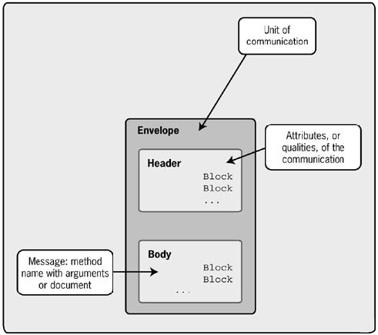  Figura 3.2a: Três principais elementos do SOAP  Fonte : Newcomer ( 2002) | 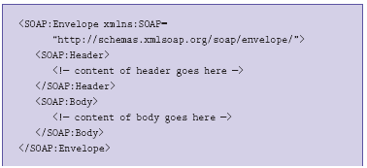  Figura 3.2b: Estrutura mensagem SOAP  Fonte : Curbera et al. (2002)
A geração da mensagem SOAP, em geral, é feita por processadores SOAP, contidos em frameworks como o Apache Axis. Segundo Gioielli (2006), na prática, o Axis é quem implementa o protocolo SOAP e, portanto, é o responsável pela formatação e interpretação das mensagens trocadas com os sistemas cliente.
Comparado a outros protocolos, o SOAP possui um baixo desempenho, visto que a leitura e a escrita de documentos XML são custosos (Newcomer, 2002).
O SOAP está em sua versão 1.2, e a documentação completa desse protocolo pode ser acessada em http://www.w3.org/TR/soap/.

WSDL – Web Service Description Language

O SOAP oferece uma comunicação básica entre web services, mas isso não basta para saber como uma mensagem deve ser trocada para interagir com sucesso com o servidor. Essa função é realizada pela WSDL, um formato XML desenvolvido pela IBM e Microsoft para descrever a interface de web services (Curbera et al., 2002).
Um documento WSDL define todos os métodos expostos pelos servidores: os nomes, tipos de dados e ordem dos parâmetros; e os tipos de dados retornados (Aulicino, 2006). Basicamente, a WSDL serve para descrever o que um web service pode fazer, onde ele está e como invocá-lo.
A WSDL é regulamentada pela W3C. No endereço http://www.w3.org/TR/2001/NOTE-wsdl-20010315 encontra-se a especificação da WSDL versão 1.1.

UDDI – Universal Description Discovery and Integration

O principal objetivo da UDDI é registrar e publicar web services. Segundo Breitan et al. (2007), ele trabalha como um catálogo, permitindo que clientes conheçam todas funcionalidades oferecidas pelos servidores, além de conhecer detalhes técnicos dos mesmos. Os servidores são descritos por seus nomes, endereços e serviços oferecidos. Propriedades extras dos serviços podem ser descritas por uma estrutura de dados chamada tModels.
A figura 3.3 ilustra o funcionamento da UDDI. O responsável por um web service, interessado em publicá-lo, registra-o em um dos hosts. As informações registradas são replicadas para os outros hosts. A partir daí, uma pessoa interessada em um determinado serviço pode acessar qualquer um dos hosts e pesquisar pelo servidor que melhor atenda sua necessidade.
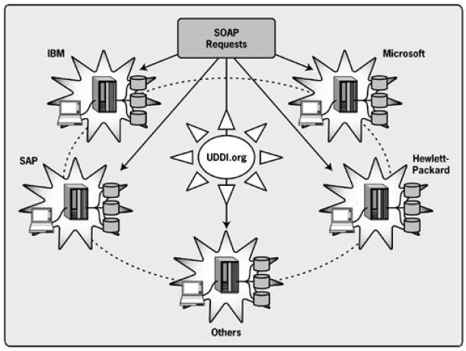
Figura 3.3: Serviço público UDDI com os hosts IBM, Microsoft, SAP, HP e outros potenciais.
Fonte: Newcomer ( 2002)

Os maiores problemas relacionados a UDDI são garantir aos provedores, segurança sobre as informações disponibilizadas e aos clientes, a certeza de que o servidor escolhido implementa os serviços descritos.

Web Services OGC
O Open GIS Consortium (OGC ou OpenGIS) é um consórcio formado por 338 companhias, agências de governos e universidades, que visa desenvolver padrões internacionais para interoperabilidade geo-espacial. O OGC realiza essa função, elaborando especificações baseadas em padrões tecnológicos abertos e as disponibilizando na Internet (OGC, 2007).
Segundo Davis Jr. et al. (2005b), convém salientar que os serviços originalmente especificados pelo OGC não seguem as recomendações W3C para definição de serviços web, como SOAP para intercâmbio de dados, WSDL para descrição dos serviços. Apenas mais recentemente, a série de propostas de especificação conhecidas coletivamente como OpenGIS Web Service 2 Initiative (Sonnet, 2004) definiram interfaces que utilizam os padrões do W3C. Porém, tais especificações ainda são tratadas como propostas de mudança.
As especificações atuais do OGC baseiam-se em um framework (figura 3.4) arquitetural, chamado OpenGIS Sevices Framework, que especifica o escopo, objetivos e comportamento de uma série de componentes. Neste sentido, o framework representa uma arquitetura de referência para desenvolvimento de aplicações geográficas (Davis Jr et al., 2005b).
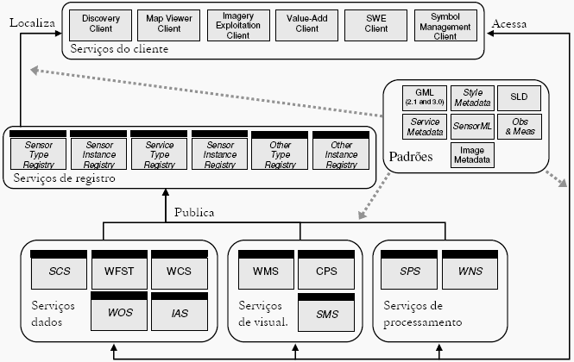
Figura 3.4: Componentes do OGC Web Service Framework
Fonte: Davis Jr. et al. (2005a)

Geoportais

Há alguns anos, o que hoje é chamado de portal era conhecido como máquina de busca, cujo objetivo era facilitar o acesso às informações contidas em documentos espalhados pela Internet. Portal é uma página web que provê um ponto de acesso para diversas fontes de informação, incluindo conjunto de dados, serviços, tutoriais, ferramentas e uma organizada coleção de links para outros sites, geralmente por meio de catálogos. Um portal geo-espacial (geoportal) é a interface humana para uma coleção de informação geo-espacial on-line, incluindo conjunto de dados e serviços. Geoportais possibilitam buscas por informações espaciais, utilizando metadados, e podem facilitar a aquisição dos dados e serviços, ligando o conteúdo on-line ao provedor dos dados. Tecnicamente falando, geoportais são sites conectados a web serves que disponibilizam metadados sobre seus dados geográficos ou serviços (Maguire; Longley, 2005; OGC, 2004).
Maguire et al. (2005) e Breitan et al. (2007) revelam ser útil sub-dividir geoportais em dois grupos (figura 3.5):
- Geoportais como catálogos: preocupam-se principalmente com a organização e gerenciamento do acesso às informações.
- Geoportais como aplicações: fornecem acesso a dinâmicos web services geográficos.
Os mesmos autores ainda enfatizam que atualmente, a maioria dos geoportais são catálogos que publicam e dão acesso a metadados, no entanto, programas mais avançados estão começando a implementar geoportais como aplicações.
Figura 3.5: Classificação de geoportais
Fonte: Maguire et al. (2005)

Catálogos
Pode-se dizer que a definição de catálogos está inclusa na definição de portais. No entanto, catálogos apenas publicam metadados e provêem mecanismos para consulta e recuperação de informações de repositórios distribuídos (Bernard et al., 2005). Da mesma maneira que o conceito de portal se estende para informações geográficas, um católogo geoespacial atua sobre informações geográficas (Maguire et al., 2005). Catálogos ajudam usuários ou aplicações encontrarem informações localizadas em qualquer ambiente computacional distribuído.
O OGC criou uma especificação para catálogos geográficos (OGC Catalogue Services Specification (Nebert; Whiteside, 2005)). A especificação é um framework que regulamenta um esquema específico para catálogos, a linguagem de consulta, o formato do conjunto de resultados e como o catálogo deve ser atualizado (Breitan et al., 2007). Instituições como a INPIRE e GSDI têm utilizado a especificação OGC em seus geoportais.

Metadados Espaciais

De acordo com Costa (2005), o conceito tradicional de metadados foi ampliado para que a interoperabilidade entre os sistemas de informações geográficas pudessem acontecer. Sendo assim, a International Cartographic Association – ICA define metadados espaciais como (Guptill & Morrisson, 1997, citados por Costa (2005))
" dados que descrevem o conteúdo, a definição dos dados, a estrutura, extensão (temporal e geográfica), as referências espaciais, a qualidade, a disponibilidade, o status e a administração do conjunto de dados geográficos".
Segundo Breitan et al. (2007), metadados facilitam a interoperabilidade, por descrever detalhadamente os dados e permitirem que aplicações encontrem e acessem tais dados, com maior precisão e rapidez. Define-se interoperabilidade como o intercâmbio e acesso a sistemas de informações e seus dados, por meio de diferentes tecnologias (Costa, 2005), ou como a habilidade de trocar infomações em tempo real (Visser; Stuckenschmidt, 2002).
A utilização de um modelo de referência de metadados para os dados geográficos possibilita a descrição de suas propriedades segundo diversas abordagens descritivas. Dos vários padrões de metadados espaciais, os mais usados e considerados nesse texto são o U.S. Federal Geoespatial Data Comittee (FGDC) e a International Organization of Standards (ISO) (Breitan et al., 2007; Costa, 2005).
O FGDC elaborou, em 1994, o Content Standard for Digital Geospatial Metadata (CSDGM), cuja finalidade é fornecer um conjunto de terminologias e definições comuns para a documentação de dados espaciais, de modo a apresentar em linhas gerais, os nomes e definições dos elementos de dados e dos elementos compostos, informações sobre os domínios para os elementos de dados e o grau de obrigatoriedade da informação (Costa, 2005).
A ISO elaborou três especificações para metadados espaciais (Breitan et al., 2007):
- ISO 19115 : descreve os dados geográficos.
- ISO 19119 : descreve os serviços de informações geo-espaciais.
- ISO 19139 : define codificação e estrutura formais para troca de informações.
Para os provedores de dados, metadados auxiliam no armazenamento, organização, atualização e distribuição dos dados. Para os usuários, metadados auxiliam na descoberta desses dados. Para facilitar essa troca (distribuição e descoberta), os padrões acima citados, assim como outros, utilizam a XML para descrever os dados.

Soluções Existentes
Existem hoje na Internet vários portais provedores de dados geográficos ou que, simplesmente permitem a visualização dos mesmos, cada um com seus padrões de arquitetura, interface de consulta, apresentação dos resultados e acesso aos dados. Neste item foram avaliados preliminarmente os dois portais considerados como referência mundial: o eoPortal da agência espacial européia e o norte americano Earth Explorer.
Essa avaliação preliminar marca o começo de um estudo mais detalhado, que pretende avaliar desde a usabilidade das interfaces, até os metadados espaciais. Fará parte do trabalho também, verificar quais normas melhor se aplicam ao objetivo desse trabalho.
Uma característica importante para portais de dados geográficos e requerida nesse trabalho, é que eles disponibilizem dados de fontes diversas. Para tanto, a integração dessas bases torna-se necessária. Essa integração é hoje um desafio e tem sido um assunto muito estudado. As principais dificuldades encontradas são em como tratar os diferentes idiomas, diferentes formas de categorização das informações e as diferentes arquiteturas implementadas por cada base.
Algumas soluções tecnológicas para esse problema foram propostas e implementadas. Uma segue o padrão OGC, a outra é um framework de funcionalidades, chamado MASS (ESA, 2003) e a terceira solução segue para os padrões comerciais, de arquitetura proprietária. Certamente, essas soluções não são as únicas, mas foram as identificadas até o momento.
Então, devido ao objetivo desse trabalho, as arquiteturas dos portais também serão estudadas, apresentadas e comparadas, apontando suas qualidades e deficiências.
Esse estudo mais detalhado, será feito sobre outros portais que disponibilizam imagens de sensoriamento remoto, como o OceanColor, que fornece imagens para estudos oceanográficos, e, em especial, os catálogos CBERS brasileiro e chinês.
O intuito desse estudo é avaliar os portais sob suas interfaces, metadados e arquiteturas, de modo a propor um documento de requisitos que reúna as principais qualidades de cada um e que atendam adequadamente usuários interessados no uso de imagens advindas de sensores remotos.
Os itens seguintes apresentam então, essa avaliação preliminar dos portais europeu e americano, seguido de um item de comparação entre os dois, e de um item que descreve a solução OGC para integração de catálogos citada acima.

ESA
A agência espacial européia (European Space Agency - ESA) é um convênio entre dezessete países com o objetivo de desenvolver a atividade espacial da Europa e assegurar que o investimento nessa área continue a beneficiar os cidadãos. O intuito da ESA é descobrir mais sobre a Terra, o sistema solar e o universo, por meio de dados de sensoriamento remoto (imagens de satélite). Para tanto, a agência possui alguns satélites de imageamento e mantém convênio com outros programas espaciais para adquirir, processar, armazenar e distribuir tais dados. As missões de satélite envolvidas são a Envisat, ERS, Proba, ALOS, SPOT-4, QuikSCAT, IRS-P6, Kompsat-1, SciSat-1/ACE, Landsat TM/ETM, NOAA AVHRR, SeaWiFS, Terra/Aqua MODIS, sendo as três primeiras missões da própria agência.

eoPortal
A ESA disponibiliza um catálogo on-line, chamado eoPortal, por meio do qual, é possível buscar por imagens de qualquer um dos satélites listados acima, assim como produtos de diferentes fontes. A busca nesse catálogo localiza dados pesquisando por sensor, área, período de tempo e pela combinação desses, numa interface intuitiva (figura 3.6). O usuário pode, inclusive, escolher mais de um sensor para realizar a busca. Os resultados da busca são apresentados como observado na figura 3.7. Sobre a imagem do globo terrestre, aparecem as cenas disponíveis e, à direita um preview das mesmas, em baixa resolução, tendo o usuário, a opção de mosaicar a imagem sobre o globo.
Dois níveis de metadados estão disponíveis para as cenas, um referente à imagem e outro referente à coleção. O eoPortal não apresenta metadados importantes para usuários de imagens orbitais, como os ângulos de azimute e de elevação solar. As coordenadas listadas no portal também não são muito legíveis, o que torna a avaliação preliminar dos metadados do portal da ESA, de nível médio.
Outra desvantagem desse portal é que o mesmo não disponibiliza um fácil acesso aos dados, ou seja, depois da busca completada, o usuário não tem como fazer o download, comprar o dado, ou mesmo saber como fazê-lo. A comercialização dos dados da ESA é feita por empresas terceirizadas. Usuários, cuja finalidade do uso dos dados, é a pesquisa ou uso não comercial, pode se cadastrar no portal e obter os produtos gratuitamente ou a preços reduzidos.
O eoPortal está sendo proposto como protocolo para o Global Earth Observation System of Systems - GEOSS (GEO, 2005). O GEOSS é uma iniciativa de cerca de 43 países ao redor do mundo, preocupados em integrar dados (e informações) de observação da terra, para beneficiar a sociedade e ajudar nas tomadas de decisão pelos governos. É um sistema distribuído de sistemas que pretende construir uma forte cooperação entre os sistemas de processamento e observação existentes, e encorajar e acomodar novos componentes. O GEOSS provê um framework conceitual e organizacional para construir sistemas integrados de observação da Terra adequados às necessidades dos usuários. O GEOSS pretende atuar nas áreas de desastres naturais, saúde, energia, água, clima, entre outros (GEO, 2005).
O item a seguir apresenta a base arquitetural do portal, o MASS.

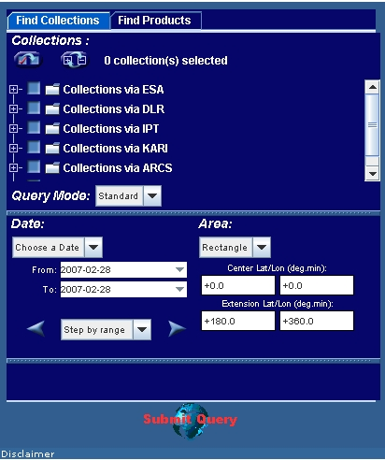
Figura 3.6 : Interface de busca do eoPortal
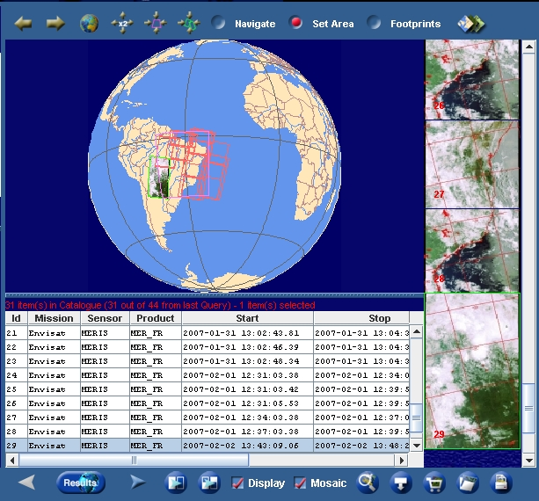
Figura 3.7 : Apresentação dos resultados no eoPortal

Arquitetura – Multiple Application Support Service System – MASS
O MASS fornece uma arquitetura que suporta integração de serviços. O principal acesso a essa arquitetura é um portal onde usuários, provedores de serviços e provedores de dados possam relacionar-se. Ele dá suporte a produtos de diferentes provedores. MASS é uma coleção de funcionalidades que fornece a usuários e provedores de serviços, um ambiente aberto, orientado a serviços e distribuído, no qual eles podem interagir automática e dinamicamente (ESA, 2003).
Dentre os vários objetivos do MASS, os mais relevantes no contexto desse trabalho são: 1) prover uma infra-estrutura que permita interações business to business entre provedores de serviços (B2B) e com usuários (B2C). 2) Integrar serviços de múltiplos domínios (Coene et al., 2003).
Segundo Coene et al.(2003), existem duas categorias de serviços suportados pelo MASS :
- Serviços básicos: serviços rodando nos provedores locais, conectados ao MASS como web services, usando SOAP e WSDL.
- Serviços complexos: combinações de serviços básicos ou de outros serviços complexos e podem ser fornecidos por diferentes provedores.
Coene et al. (2003) explicam ainda que, para que o MASS suporte tipos de negócios diferentes, o ambiente conta com três variantes de portais. Esses portais permitem o desenvolvimento em diferentes escalas: Européia, nacional, regional ou local (figura 3.8):
- Portal Global: fisicamente instalado na ESRIN (Itália);
- Portais regionais ou temáticos: similares ou central, mas integram serviços que cobrem um assunto específico, região ou país.
Um Access Point é uma versão simplificada do MASS, e será utilizado por qualquer entidade interessada em organizar seus serviços internos na forma MASS. Essa entidade pode acessar o Access Point como um portal da Internet, Intranet ou Extranet.
Figura 3.8 : Portais MASS, a nível local, regional e global
Fonte: Coene et al.(2003)

O MASS tornou-se o padrão ESA de interface web para aplicações de Observação da Terra. Para a ESA, o MASS é um Service Support Environment (SSE), cuja especificação está contida num documento, disponibilizado pela agência, chamado Interface Control Document (ICD). Um portal baseado na arquitetura MASS é capaz de comunicar-se com (ESA, 2007):
- Serviços: dados e serviços remotos, rodando como provedores de serviço.
- Catálogos: como, por exemplo, o catálogo multi-missão da ESRIN (MUIS) e o catálogo da Spot Image (DALI).
- Servidores WMS: servidores implementados segundo a especificação OGC para troca de mapas em formato de imagem.
O importante da arquitetura MASS é que ela permite que novos serviços sejam integrados a base, desde que os mesmos utilizem SOAP e WSDL. O ICD instrui os provedores a adequarem seus serviços de modo a inserí-los no eoPortal.
As figuras 3.9 e 3.10 ilustram, respectivamente, a arquitetura do ambiente MASS e a arquitetura do portal da ESA utilizando o MASS como SSE. Detalhes dessas arquiteturas podem ser encontrados nas respectivas fontes.
Nessa avaliação preliminar, fica claro que, com relação à arquitetura de integração, o eoPortal atende bem e podia tornar-se protocolo do GEOSS, no entanto, em relação ao interfaceamento e qualidade dos resultados apresentados, o portal precisa de mudanças para atender o público específico do sensoriamento remoto.

Figura 3.9 : Arquitetura do ambiente (portal) MASS.
Fonte: Coene et al.(2003)
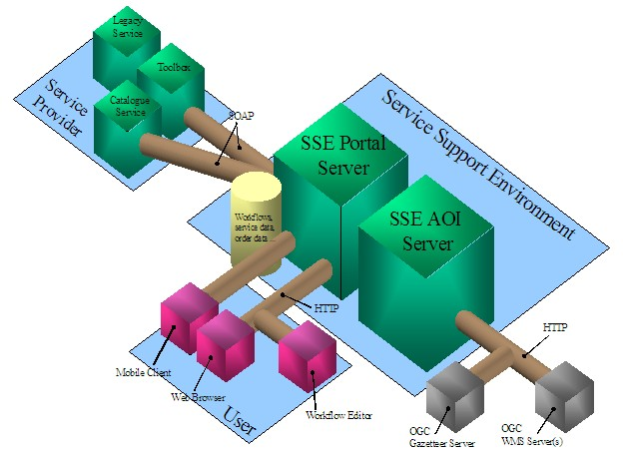
Figura 3.10: Arquitetura eoPortal da ESA, onde o SSE é baseado no MASS.
Fonte: ESA (2007)

U.S. Geological Survey - USGS
O USGS atua como uma agência do governo norte americano que coleta, monitora, analisa, e fornece informação científica sobre recursos naturais. Para realizar essa missão, o USGS tem criado e gerenciado dados espaciais. Seus produtos incluem tanto dados originais, como imagens de satélite, quanto derivados, tais como ortofotos e modelos de elevação do terreno (Faundeen et al., 2002).
O portal do USGS implementa três interfaces de acesso a dados geográficos: Earth Explorer, Seamless Data Distribution System (SDDS) e o USGS Web Mapping Portal. O SDDS é uma interface que troca dados usando o formato específico SDDS. A interface Web Mapping Portal, construída sobre a plataforma arcIMS, permite a visualização de mapas e o acesso aos mesmos em formatos de imagem como JPEG, PNG e GIF. O Earth Explorer permite o acesso a dados geográficos e é a interface interessante no contexto desse trabalho. O tópico a seguir trata do Earth Explorer.

      - Earth Explorer

Essa interface permite o acesso a dados cartográficos e de plataformas orbitais, como Landsat, SPOT e CORONA. A busca por dados é feita sobre uma interface intuitiva, onde o usuário pode pesquisar por sensor, data, hora, coordenadas e por município. Cada tipo de dado disponível no portal pode ainda ter opções de busca próprias, ou seja, se o satélite escolhido for o Landsat, por exemplo, o usuário pode pesquisar por órbita ponto.
O Earth Explorer apresenta algumas funcionalidades muito úteis para os usuários que buscam por dados geográficos. Quando o usuário se cadastra no portal, ele ganha um espaço no servidor (profile). Sendo assim, depois de elaborar uma consulta e/ou encontrar os resultados esperados, ele pode armazenar as informações em seu profile e acessá-las novamente a hora que desejar.
A qualidade dos metadados apresentados no portal é de ótimo nível e, além de apresentar os metadados, o portal traz uma legenda para cada um, ajudando usuários menos experientes entenderem o significado dos dados.
No Earth Explorer, o acesso aos dados é imediato. Após a consulta, o usuário do portal pode fazer download ou comprar o que lhe interessa.
As figuras 3.11 e 3.12 apresentam as interfaces de busca e de resultados do Earth Explorer, respectivamente.
      - Arquitetura

A tecnologia utilizada para criar, armazenar, mostrar e distribuir os dados nesse portal, baseia-se em ferramentas comerciais incluindo o gerenciador de banco de dados Oracle e softwares da ESRI, como o Spatial Data Engine (SDE) e o Internet Map Service (IMS).
Essa arquitetura fechada, baseada em softwares proprietários, além de ter custo com as licenças, dificulta a integração a outras bases de dados.
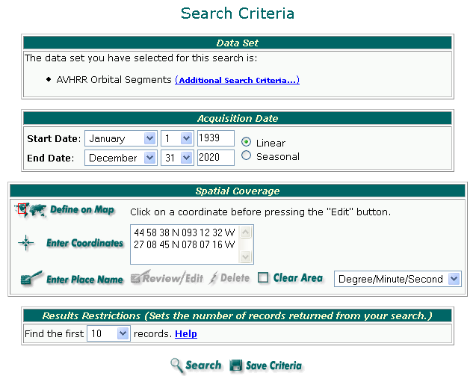
Figura 3.11 : Interface de busca do Earth Explorer

eoPortal versus Earth Explorer
Comparado ao eoPortal, é perceptível que o Earth Explorer é um portal mais comercial. A tabela 3.1 apresenta uma comparação entre os portais, com relação aos parâmetros de busca. Os itens marcados com ‘x’ são parâmetros atendidos. O item Multi Sensor avalia se a interface permite a busca por diferentes sensores. O item Nuvens – Quadrante avalia se a consulta pode ser realizada por porcentagem de nuvens por quadrante da imagem.
Tabela 3.1: Comparação entre os portais eoPortal e Earth Explorer, com relação aos parâmetros de busca.
OPÇÕES DE BUSCA
 | Multi Sensor | Data | Tempo | Coordenada |  | Nuvens |  | Município | Órbita  Ponto | Outros
 | Multi Sensor | Data | Tempo | Texto | Gráfico | Sim? | Quadrante?
ESA | x | x | x | x | x | x
USGS | x | x | x | x | x | x |  | x | para algumas missões | x
Na tabela 3.2, a comparação entre os dois portais é feita segundo os metadados básicos para um usuário de imagens de satélite.
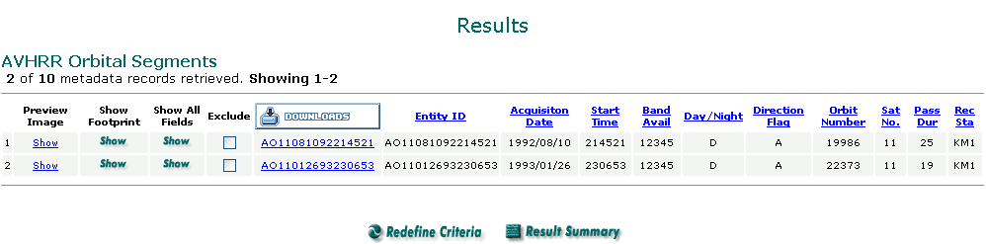
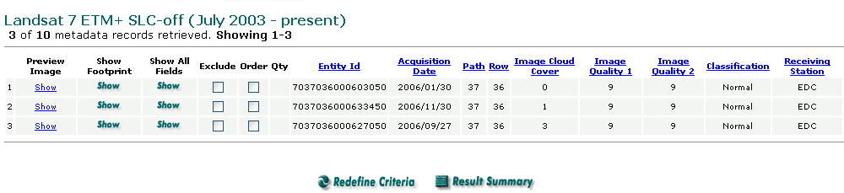
Figura 3.12 : Interface de apresentação dos resultados do Earth Explorer

Tabela 3.2: Comparação entre os portais eoPortal e Earth Explorer, com relação aos metadados básicos.
Metadados Básicos | ESA | USGS
Coordenadas | x | x
Dia | x | x
Hora | x | x
Azimute |  | x
Elevação Solar |  | x
A tabela 3.3 resume o acesso aos dados nos dois portais. O item preview avalia se o usuário pode visualizar a imagem, mesmo em baixa resolução, antes de escolhê-la. O item downloads avalia se o usuário pode fazer a transferência do dado para seu computador. O item outro acesso avalia se a interface permite outros tipos de acesso ao dado, como compra ou acesso via FTP. O item preços avalia se a interface informa ao usuário o custo e formas de pagamento dos dados apresentados.
Tabela 3.3: Comparação entre os portais eoPortal e Earth Explorer, com relação ao acesso aos dados.
 | Preview | Downloads | Outro Acesso | Preços
ESA | x
USGS | x | x | x | x

Essa avaliação preliminar permite concluir que, com relação à arquitetura, o padrão adotado pela ESA é mais indicado, por ser aberto e permitir a fácil integração de diversas bases de dados, desde que as mesmas utilizem os protocolos SOAP e WSDL, ao contrário da arquitetura proprietária adotada pela USGS.
Com relação à interface de busca, no eoPortal, as opções de consultas estão mais a mostra, o que facilita o uso e aprendizado. No entanto, o Earth Explorer, apresenta algumas funcionalidades a mais, como, por exemplo, permitir encontrar coordenadas geográficas a partir do nome do município.
Os metadados apresentados pelo Earth Explorer estão em maior quantidade e são mais bem apresentados, em relação aos do eoPortal.
A interface de apresentação dos resultados do Earth Explorer é mais intuitiva e bem organizada, comparada a do eoPortal, além de permitir fácil acesso aos dados.

A solução OGC

No caso dos dados geográficos, uma das soluções é o OGC Catalogue Services Specification. Além dessa solução prever que todos os web services estejam no padrão OGC, Bernard et al. (2005), apontam alguns outros problemas persistentes, mesmo com uma perfeita implementação da especificação. Entre esses problemas, pode-se citar:
- A não existência de algo que identifique unicamente feições ou coleções, necessárias para checar a similaridade de conjuntos de dados, adquiridos de fontes diferentes. O que causaria, replicação de informações quando da integração dos catálogos.
- O atual esquema de metadados da ISO não suporta links bidirecionais entre os dados geográficos e os metadados dos serviços, o que impede, por exemplo, a identificação de quais serviços podem ser aplicados a um conjunto de dados e vice versa. Segundo o autor, a incorporação da WSDL para descrever os serviços deve ser o primeiro passo em direção à solução para esse problema.
- O esquema de metadados atual deve também ser estendido para permitir uma apropriada descrição espaço-temporal dos dados.
Apesar dos problemas apontados, essa solução tem sido utilizada por instituições importantes. Exemplo dessa implementação pode ser visto no INSPIRE Geoportal. No entanto, Bernard et al. (2005) ressaltam que as funcionalidades oferecidas pelo portal não são baseadas num serviço de catálogo distribuído, mas num catálogo de metadados centralizado. Segundo o autor, uma das razões para isso se deve a falta de uma apropriada especificação para buscas em catálogos distribuídos.

Proposta de um Centro de Dados Global para o CBERS
CBERS é a sigla para China-Brazil Earth-Resources Satellite, uma parceria firmada em 1988 entre os governos brasileiro e chinês para o desenvolvimento de satélites de imageamento, cujos produtos ajudam a monitorar os recursos naturais dos dois países. No Brasil, o INPE responde pelo programa. Até o momento, dois satélites já foram desenvolvidos (CBERS 1 e CBERS 2). Até 2010, quando o convênio se encerra, mais três satélites serão desenvolvidos.
Esse programa prevê uma política de distribuição gratuita de imagens para o território nacional e, mais recentemente, para países sul-americanos. O catálogo CBERS brasileiro já conta com mais de 26 mil usuários e 283 mil cenas distribuídas.
A prova de conceito dessa dissertação será um protótipo para o programa CBERS. Esse protótipo aproveitará, portanto, o estudo de usabilidade, metadados e arquitetura para um catálogo integrado. O ponto central desse protótipo será responder a questão: “Como integrar adequadamente os catálogos chinês e brasileiro do programa CBERS, numa interface única de busca?”
Um ponto importante dessa fase do projeto será apontar quais modificações devem ser feitas no catálogo brasileiro para haver a integração.
Seguindo a política do INPE, e o objetivo desse trabalho de integrar catálogos dos centros de imagem mundial, a tecnologia para implementação desse protótipo seguirá padrões abertos de desenvolvimento. A adoção de tecnologias proprietárias, entre outras desvantagens, custa caro e dificulta a integração de sistemas já existentes. Ao contrário, a adoção de soluções abertas, além de superar tais desvantagens, facilita o desenvolvimento de dados e funcionalidades geo-espaciais na web (Anderson; Moreno-Sanchez, 2003). Sendo assim, este protótipo será implementado baseado nas especificações W3C e/ou OGC, a depender da especificação que mais se adequar a funcionalidade requerida.

Cronograma
A tabela 5.1 apresenta o cronograma de atividades previsto para essa dissertação. O prazo máximo para conclusão é Março de 2008. As atividades serão interrompidas por uma semana no mês de abril para participação no Simpósio de Sensoriamento Remoto.
Tabela 5.1: Cronograma de atividades
Ano | 2007 |  |  |  |  |  |  |  |  |  | 2008
Atividade/Mês | Mar | Abr | Mai | Jun | Jul | Ago | Set | Out | Nov | Dez | Jan | Fev | Mar
Defesa da proposta | x
Estudo e aplicação das normas | x | x | x
Estudo da arquitetura |  |  |  | x | x | x
Escrever artigo |  |  |  |  |  |  | x
Implementação do protótipo |  |  |  |  |  |  |  | x | x | x
Escrever dissertação |  |  |  |  |  |  |  |  |  | x | x
Defesa da dissertação |  |  |  |  |  |  |  |  |  |  |  | x
Ajustes solicitados pela banca |  |  |  |  |  |  |  |  |  |  |  |  | x

Referências Bibliográficas

http://landsat.gsfc.nasa.gov/
Satélite Sino-Brasileiro de Recursos Terrestres - http://www.cbers.inpe.br/
http://www.iso.org
Extensible Markup Language
http://www.w3.org/
http://ws.apache.org/axis
http://www.opengeospatial.org/
Infrastructure for Spatial Information in Europe - http://eu-geoportal.jrc.it/
Global Spatial Data Infrastructure - http://gsdi.org/Default.asp
http://catalogues.eoportal.org
http://earthexplorer.usgs.gov/
http://earthobservations.org
http://services.eoportal.org/massRef/documentation/icd.pdf
Web Map Service – http://www.opengeospatial.org/standards/wms
http://www.oracle.com/global/br/index.html
http://support.esri.com/index.cfm?fa=software.filteredGateway&PID=24
http://www.esri.com/software/arcgis/arcims/index.html
http://eu-geoportal.jrc.it/ - Infrastructure for Spatial Information in Europe - INSPIRE - http://inspire.jrc.it/

